Самарский национальный исследовательский университет

имени академика С.П. Королева

Естественнонаучный институт

Механико-математический факультет

Кафедра информатики и вычислительной математики

Отчет по лабораторной работе №3 «Численное решение систем линейных алгебраических уравнений специального вида»

Выполнил:

студент группы 4345-020303D

С.С. Ильметов

Проверил:

доцент В.П. Сироченко

Самара-2024

1. **Решение систем линейных алгебраических уравнений с симметричной матрицей методом квадратного корня**

**1.1 Постановка задачи**

Реализовать метод квадратного корня в виде компьютерной программы и проверить ее на тестовых задачах

**1.2 Краткое описание численного метода**

Решение систем линейных алгебраических уравнений (СЛАУ) является одной из самых распространенных и важных задач вычислительной математики, т.к. к ней сводятся многочисленные научные и практические задачи.

Метод квадратного корня используется для решения линейных систем следующего вида:

$$\left\{\begin{aligned}a_{11}x_{1}+a_{12}x_{2}+…+a_{1n}x_{n}=b_{1} \\ a_{21}x_{1}+a_{22}x_{2}+…+a_{2n}x_{n}=b_{2} \\ … \\ a_{i1}x_{1}+a_{i2}x_{2}+…+a_{in}x_{n}=b_{i} \\ … \\ a_{n1}x_{1}+a_{n2}x_{2}+…+a_{nn}x_{n}=b_{n}\end{aligned}\right.$$

Здесь A = {aij}, i, j = 1, n; - симметричная матрица, т.е. aij = a ji

Поскольку А - симметричная матрица, то ее можно представить в виде произведения двух взаимно транспонированных между собой треугольных матриц.

Метод квадратного корня основан на разложении матрицы А в произведение

$$A=S^{T}DS$$

где S – верхняя треугольная матрица, $S^{T}$– транспонированная к ней матрица, D –диагональная матрица, на диагонали которой находятся числа ±1:

$$S=\left(\begin{matrix}s_{11} & s_{12} & \begin{matrix}⋯ & s_{1n}\end{matrix} \\ 0 & s_{22} & \begin{matrix}⋯ & s_{2n}\end{matrix} \\ \begin{matrix}⋮ \\ 0\end{matrix} & \begin{matrix}⋮ \\ 0\end{matrix} & \begin{matrix}\begin{matrix}⋱ \\ …\end{matrix} & \begin{matrix}⋮ \\ s_{nn}\end{matrix}\end{matrix}\end{matrix}\right) D=\left(\begin{matrix}d_{11} & 0 & \begin{matrix}⋯ & 0\end{matrix} \\ 0 & d_{22} & \begin{matrix}⋯ & 0\end{matrix} \\ \begin{matrix}⋮ \\ 0\end{matrix} & \begin{matrix}⋮ \\ 0\end{matrix} & \begin{matrix}\begin{matrix}⋱ \\ …\end{matrix} & \begin{matrix}⋮ \\ d_{nn}\end{matrix}\end{matrix}\end{matrix}\right) , d_{ii}=±1$$

Если матрицы S и D получены, то система уравнений Ax = b заменяется системой

$$S^{T}DSx=b$$

Обозначим y = Sx. Тогда решение исходной системы сводится к последовательному решению двух систем уравнений с треугольными матрицами

$\left(S^{T}D\right)y=b,$ Sx=y

Общий вид формул для нахождения элементов матриц D и S при i = 1,…,n

$$S_{ij}=\frac{1}{s_{ii}d_{ii}}(a_{ij}-\sum_{k=1}^{i-1}{S_{ki}d_{kk}S_{kj}), }$$

$$S_{ii}=\sqrt{|a_{ij}-\sum_{k=1}^{i-1}{{{S_{ki}}^{2}d}_{kk}}|}$$

$$d_{ii}=sign(a_{ij}-\sum_{k=1}^{i-1}{{{S_{ki}}^{2}d}_{kk}), }$$

После нахождения элементов D и S решение исходной системы сводится к решению двух систем с треугольными матрицами:

$\left(S^{T}D\right)y=b,$ Sx=y

Здесь $S^{T}D$– нижняя треугольная матрица, S – верхняя треугольная матрица.

* 1. **Листинг программы**

Для реализации алгоритма использовался язык программирования Python в интегрированной среде разработки PyCharm.

Python – интерпретируемый, динамически типизированный язык программирования общего назначения. Язык имеет обширную стандартную библиотеку, которая включает в себя распространённые контейнеры и алгоритмы, ввод-вывод, регулярные выражения, поддержку асинхронности и другие возможности. Python сочетает свойства как высокоуровневых, так и низкоуровневых языков.

**from** math **import** *  
**def** sign(a):  
 **if** a == 0.0:  
 **return** 0  
 **if** a < 0.0:  
 **return** -1  
 **return** 1  
  
**with** open(**"matrix.txt"**, **"r"**) **as** fin:  
 *# Читаем размер матрицы* n = int(input(**"Введите размер матрицы: "**))  
 m = n + 1 *# Расширенная матрица  
  
 # Создаем матрицу* A = [[0 **for** j **in** range(m + 1)] **for** i **in** range(m)]  
  
 *# Читаем элементы матрицы* **for** i **in** range(1, m):  
 row = fin.readline().split()  
 **for** j **in** range(1, m + 1):  
 A[i][j] = float(row[j - 1])  
  
S = [[0 **for** j **in** range(m)] **for** i **in** range(m)]  
D = [[0 **for** j **in** range(m)] **for** i **in** range(m)]  
  
S[1][1] = sqrt(abs(A[1][1]))  
D[1][1] = sign(A[1][1])  
**for** j **in** range(2, n + 1):  
 S[1][j] = A[1][j] / (S[1][1] * D[1][1])  
  
**for** i **in** range(2, n + 1):  
 summa = 0  
 **for** l **in** range(1, i):  
 summa += S[l][i] * S[l][i] * D[l][l]  
 S[i][i] = sqrt(abs(A[i][i] - summa))  
 D[i][i] = sign(A[i][i] - summa)  
  
 **for** j **in** range(i + 1, n + 1):  
 summa = 0  
 **for** k **in** range(1, i):  
 summa += S[k][i] * S[k][j] * D[k][k]  
 S[i][j] = (A[i][j] - summa) / (S[i][i] * D[i][i])  
  
y = [0] * m  
y[1] = A[1][m] / (S[1][1] * D[1][1])  
**for** i **in** range(2, n + 1):  
 summa = 0  
 **for** k **in** range(1, i):  
 summa += S[k][i] * y[k] * D[k][k]  
 y[i] = (A[i][m] - summa) / (S[i][i] * D[i][i])  
  
x = [0] * m  
x[n] = y[n] / S[n][n]  
**for** i **in** range(n-1, 0, -1):  
 summa = 0  
 **for** k **in** range(i + 1, n + 1):  
 summa += S[i][k] * x[k]  
 x[i] = (y[i] - summa) / S[i][i]  
  
**for** i **in** range(1, n + 1):  
 print(x[i])

* 1. **Результаты расчетов**

|  |  |
| --- | --- |
| **Входные данные** | **Выходные данные** |
| **3**  **1 0 0 1**  **0 1 0 2**  **0 0 1 3** | **1.0**  2.0  3.0 |
| **4** |  |

Входные данные записаны в файл matrix.txt:

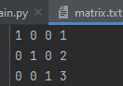

Рисунок 1 – Тестовый набор в файле matrix.txt

Ответ, полученный в результате выполнения программы, представлен на рисунке 2.

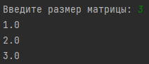

Рисунок 2 – Результат выполнения программы

Входные данные записаны в файл matrix.txt:

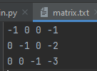

Рисунок 3 – Тестовый набор в файле matrix.txt

Ответ, полученный в результате выполнения программы, представлен на рисунке 4.



Рисунок 4 – Результат выполнения программы

Входные данные записаны в файл matrix.txt:

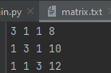

Рисунок 5 – Тестовый набор в файле matrix.txt

Ответ, полученный в результате выполнения программы, представлен на рисунке 6.

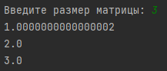

Рисунок 6 – Результат выполнения программы

Входные данные записаны в файл matrix.txt:

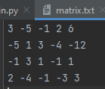

Рисунок 7 – Тестовый набор в файле matrix.txt

Ответ, полученный в результате выполнения программы, представлен на рисунке 8.

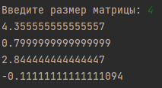

Рисунок 8 – Результат выполнения программы

**Система уравнений с матрицей Гильберта**

1. **Постановка задачи**

Решить систему с матрицей Гилберта H и вектором b методом квадратного корня

1. **Краткое описание численного метода**

Матрица Гильберта H имеет элементы:

$$h_{ij}=\frac{1}{i+j-1} , i,j=1,…,n$$

Матрица Гильберта H имеет вид:

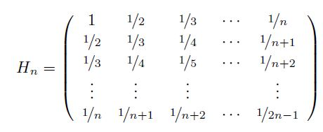

Матрица Гильберта симметрична и очень плохо обусловлена даже для небольших значений n.

Зададим точное решение системы вектор x = (T формулой $x_{i} = N$ i, где  
i = 1, …, n   
N – номер студента в списке группы и равен 10, а вектор правых частей b = (b1, b2, …, bn)T определим по заданному решению: b = Hx

**3**. **Листинг программы**

Для реализации алгоритма использовался язык программирования Python в интегрированной среде разработки PyCharm.

**from** math **import** *  
**def** sign(a):  
 **if** a == 0.0:  
 **return** 0  
 **if** a < 0.0:  
 **return** -1  
 **return** 1  
  
n = int(input(**"Введите размер матрицы: "**))  
m = n + 1 *# Расширенная матрица*A = [[0 **for** j **in** range(m + 1)] **for** i **in** range(n + 1)]  
**for** i **in** range(1, n + 1):  
 **for** j **in** range(1, m + 1):  
 A[i][j] = 1.0 / (i + j - 1)  
print(**"Точное решение системы: "**)  
X = [0] * m  
**for** i **in** range(1, n + 1):  
 X[i] = 10 * i  
 print(X[i], end=**" "**)  
print()  
**for** i **in** range(1, n + 1):  
 summa = 0  
 **for** j **in** range(1, m):  
 summa += A[i][j] * X[j]  
 A[i][m] = summa  
  
S = [[0 **for** j **in** range(m)] **for** i **in** range(m)]  
D = [[0 **for** j **in** range(m)] **for** i **in** range(m)]  
  
S[1][1] = sqrt(abs(A[1][1]))  
D[1][1] = sign(A[1][1])  
**for** j **in** range(2, n + 1):  
 S[1][j] = A[1][j] / (S[1][1] * D[1][1])  
  
**for** i **in** range(2, n + 1):  
 summa = 0  
 **for** l **in** range(1, i):  
 summa += S[l][i] * S[l][i] * D[l][l]  
 S[i][i] = sqrt(abs(A[i][i] - summa))  
 D[i][i] = sign(A[i][i] - summa)  
  
 **for** j **in** range(i + 1, n + 1):  
 summa = 0  
 **for** k **in** range(1, i):  
 summa += S[k][i] * S[k][j] * D[k][k]  
 S[i][j] = (A[i][j] - summa) / (S[i][i] * D[i][i])  
  
y = [0] * m  
y[1] = A[1][m] / (S[1][1] * D[1][1])  
**for** i **in** range(2, n + 1):  
 summa = 0  
 **for** k **in** range(1, i):  
 summa += S[k][i] * y[k] * D[k][k]  
 y[i] = (A[i][m] - summa) / (S[i][i] * D[i][i])  
  
x = [0] * m  
x[n] = y[n] / S[n][n]  
**for** i **in** range(n-1, 0, -1):  
 summa = 0  
 **for** k **in** range(i + 1, n + 1):  
 summa += S[i][k] * x[k]  
 x[i] = (y[i] - summa) / S[i][i]  
  
print(**"Расчитанное решение системы: "**)  
**for** i **in** range(1, n + 1):  
 print(x[i])  
  
summa = 0  
**for** i **in** range(1, n + 1):  
 summa += (abs(x[i] - X[i]) * (abs(x[i] - X[i])))  
norma = sqrt(summa)  
print(**"Евклидова норма разностей рассчитанного и точного решений:"**, norma)

1. **Результаты расчетов**

Решена система с матрицей Гилберта методом квадратного корня для n = 10

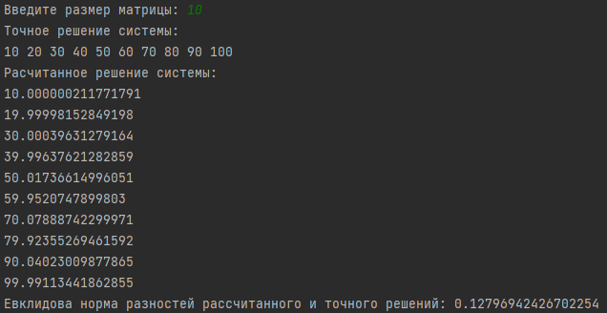 Рисунок 9 – Результат выполнения программы

При n = 50



Рисунок 10 – Результат выполнения программы

При n = 100



Рисунок 11 – Результат выполнения программы

При n = 1000

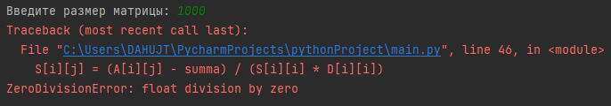

Рисунок 12 – Результат выполнения программы

1. **РЕШЕНИЕ СИСТЕМЫ ЛИНЕЙНЫХ АЛГЕБРАИЧЕСКИХ УРАВНЕНИЙ С ТРЕХДИАГОНАЛЬНОЙ МАТРИЦЕЙ МЕТОДОМ ПРОГОНКИ**

**2.1 Постановка задачи**

Реализовать метод прогонки в виде компьютерной программы и решить систему этим методом:

$$\left\{\begin{aligned}x_{1}-dx_{2}=0, i=1 \\ x_{i-1}-2x_{i}+x_{i+1}=N{\left(\frac{ⅈ-1}{n-1}\right)}^{2} ,i=\overline{2,n-1} \\ x_{n-1}- x_{n}=N, i=n\end{aligned}\right.$$

Число уравнений n = 101; 301. Параметр d = 0; 0,5; 1.

**2.2 Краткое описание численного метода**

Метод прогонки является частным случаем метода Гаусса и используется для решения систем линейных уравнений вида Ax = f, где A – трёхдиагональная матрица.

Трёхдиагональной матрицей называется матрица такого вида, где во всех остальных местах, кроме главной диагонали и двух соседних с ней, стоят нули.

В общем виде система Ax = f имеет следующую матрицу A:

$$A=\left(\begin{matrix}C_{1} & B_{1} & \begin{matrix}0 & \begin{matrix}… & 0\end{matrix}\end{matrix} \\ A_{2} & C_{2} & \begin{matrix}B_{2} & \begin{matrix}… & 0\end{matrix}\end{matrix} \\ \begin{matrix}\begin{matrix}⋮ \\ \begin{matrix} 0⋯ \\ ⋮\end{matrix}\end{matrix} \\ 0⋯\end{matrix} & \begin{matrix}\begin{matrix}⋱ \\ \begin{matrix}A_{i} \\ ⋱\end{matrix}\end{matrix} \\ ...\end{matrix} & \begin{matrix}\begin{matrix}\begin{matrix}⋱ \\ \begin{matrix}C_{i} \\ ⋱\end{matrix}\end{matrix} & \begin{matrix}\begin{matrix}⋱ \\ \begin{matrix}B_{i} \\ ⋱\end{matrix}\end{matrix} & \begin{matrix}⋮ \\ \begin{matrix}0 \\ ⋮\end{matrix}\end{matrix}\end{matrix}\end{matrix} \\ \begin{matrix}0 & \begin{matrix}A_{n} & C_{n}\end{matrix}\end{matrix}\end{matrix}\end{matrix}\right)$$

$X=\left(\begin{matrix}x_{1} \\ x_{2} \\ \begin{matrix}⋮ \\ x_{n}\end{matrix}\end{matrix}\right)$– векторы-столбцы неизвестных

$F=\left(\begin{matrix}f_{1} \\ f_{2} \\ \begin{matrix}⋮ \\ f_{n}\end{matrix}\end{matrix}\right)$– свободные члены

Система выглядит так:

$$\left\{\begin{matrix}C_{1}x_{1}+B_{1}x_{2}=f_{1} ,i=1 \\ … \\ \begin{matrix}A_{i}x_{i-1}+C_{i}x_{i}+B_{i}x_{i+1}=f_{i} , i=\overline{2,n-1} \\ \begin{matrix}… \\ A_{n}x_{n-1}+C_{n}x_{n}=f_{n} ,\end{matrix} i=n\end{matrix}\end{matrix}\right.$$

Для нахождения решения установим связь неизвестных компонент xi:

,

,

Метод прогонки состоит из двух этапов: прямой ход и обратной ход. На первом этапе определяются прогоночные коэффициенты $α_{i} и β_{i}$, а на втором – находят неизвестные x.

- неизвестные коэффициенты, которые нужно найти.

$α_{1}=-\frac{b_{1}}{c_{1}}$ ${ β}_{1}=\frac{f_{1}}{c_{1}}$

$$α_{i}=\frac{-B_{i}}{C_{i}+A_{i}α_{i-1}} { β}_{i}=\frac{F_{i}-A_{i}β_{i-1}}{C_{i}+A_{i}a_{i-1}} , i=\overline{2,n-1}$$

После того как прогоночные коэффициенты найдены, решение системы Ax = f находится по формуле $x_{i}=αx_{i+1}+β_{i}$, начиная с 𝑥𝑛−1 и вплоть до 𝑥1. Но для начала счета по этой формуле требуется знать 𝑥𝑛, которое определяется как решение системы двух уравнений: уравнения $x_{i}=αx_{i+1}+β_{i}$ при 𝑖 = 𝑛 − 1 и последнего уравнения системы Ax = f

$$x_{n}=\frac{F_{n}+Aβ_{n-1}}{C_{n}-Aα_{n-1}}$$

$$x_{i}=αx_{i+1}+β_{i}, i=n-1,n-2,…,1$$

**2.3 Листинг программы**

Для реализации алгоритма использовался язык программирования Python в интегрированной среде разработки PyCharm.

n = int(input(**"Введите размер матрицы: "**))  
d = float(input(**"Введите параметр: "**))  
A = [0] * (n + 1)  
B = [0] * (n + 1)  
C = [0] * (n + 1)  
F = [0] * (n + 1)  
C[1] = 1  
B[1] = -d  
F[1] = 0  
  
**for** i **in** range(2, n):  
 A[i] = 1  
 C[i] = -2  
 B[i] = 1  
 F[i] = 10 * ((i-1) / (n-1))**2  
  
A[n] = 1  
C[n] = -1  
F[n] = 10  
  
print(**"A:"**)  
**for** i **in** range(2, n + 1):  
 print(A[i], end=**" "**)  
print()  
  
print(**"C:"**)  
**for** i **in** range(1, n + 1):  
 print(A[i], end=**" "**)  
print()  
  
print(**"B:"**)  
**for** i **in** range(1, n):  
 print(A[i], end=**" "**)  
print()  
  
print(**"F:"**)  
**for** i **in** range(1, n + 1):  
 print(A[i], end=**" "**)  
print()  
  
x = [0] * (n + 1)  
alpha = [0] * (n + 1)  
beta = [0] * (n + 1)  
  
alpha[1] = -B[1] / C[1]  
beta[1] = F[1] / C[1]  
**for** i **in** range(2, n):  
 tmp = (C[i] + A[i] * alpha[i - 1])  
 alpha[i] = -B[i] / tmp  
 beta[i] = (F[i] - A[i] * beta[i - 1]) / tmp  
  
x[n] = (F[n] - A[n] * beta[n - 1]) / (C[n] + A[n] * alpha[n - 1])  
**for** i **in** range(n - 1, 0, -1):  
 x[i] = alpha[i] * x[i + 1] + beta[i]  
  
print(**"Решение:"**)  
**for** i **in** range(1, n + 1):  
 print(x[i])

**2.4 Результаты расчетов**

Система, которую необходимо решить выглядит следующим образом:

$$\left\{\begin{aligned}x_{1}-dx_{2}=0, i=1 \\ x_{i-1}-2x_{i}+x_{i+1}=N{\left(\frac{ⅈ-1}{n-1}\right)}^{2} ,i=\overline{2,n-1} \\ x_{n-1}- x_{n}=N, i=n\end{aligned}\right.$$

Число уравнений n = 101; 301. Параметр d = 0; 0,5; 1.

Также необходимо получить задачу при n=3, затем решить ее и сравнить найденное решение с результатом расчета с помощью компьютерной программы.

Решим тестовую задачу. Возьмем n=3, N=10, d=0. Найдем коэффициенты трехдиагональной матрицы из данной системы:

$$\left\{\begin{aligned}x_{1}-0*x_{2}=0, i=1 \\ x_{i-1}-2x_{i}+x_{i+1}=10*{\left(\frac{2-1}{3-1}\right)}^{2} ,i=\overline{2,n-1} \\ x_{n-1}- x_{n}=10, i=n\end{aligned}\right.$$

Получаем:

$$C_{1}=1, B_{1}=0, F_{1}=0$$

$$A_{2}=1, C_{2}=-2, B_{2}=1, F_{2}=2,5$$

$A_{3}=1, C_{3}=-1, F_{3}=10$

Матрица имеет вид:

$$\left(\begin{matrix}1 & 0 & 0 \\ 1 & -2 & 1 \\ 0 & 1 & -1\end{matrix}\right)$$

Коэффициенты правой части:

$$F=\left(\begin{matrix}0 \\ 2,5 \\ 10\end{matrix}\right)$$

Из первого уравнения видно, что $x_{1}=0$

Найдем $x_{2}$, сложив вторую и третью строки $x_{2}=$  
 -12.5

Тогда $x_{3}=$-22.5

Из данного уравнения следует, что $x_{1}$ = 0, $x_{2}$ = -12.5, $x_{3}$ = - $22$.5.

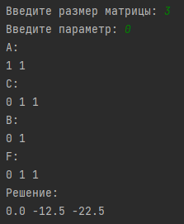

Рисунок 12 – Результат выполнения программы

Были проверены разные случаи, когда число уравнений n = 101; 301, а параметр d = 0; 0,5; 1.

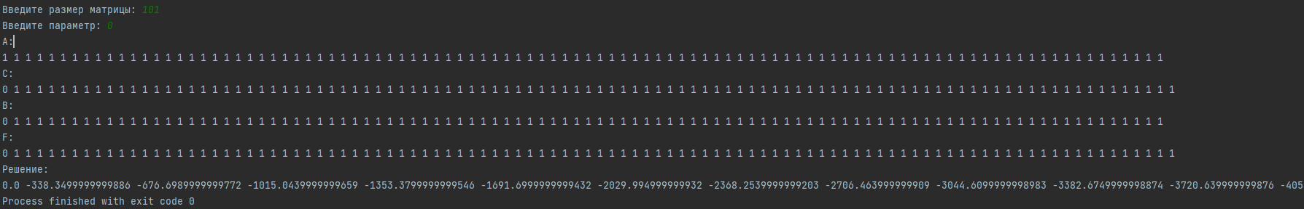

Рисунок 13 – Результат выполнения программы

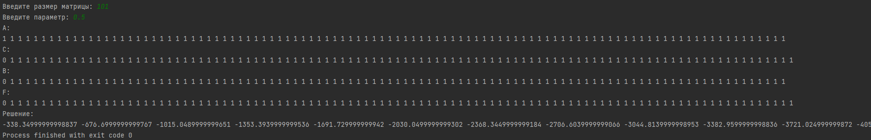

Рисунок 14 – Результат выполнения программы

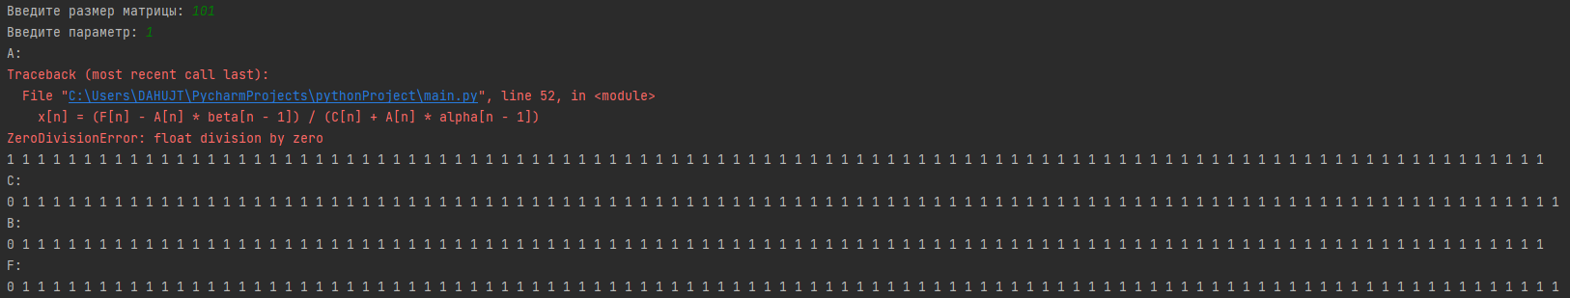

Рисунок 15 – Результат выполнения программы

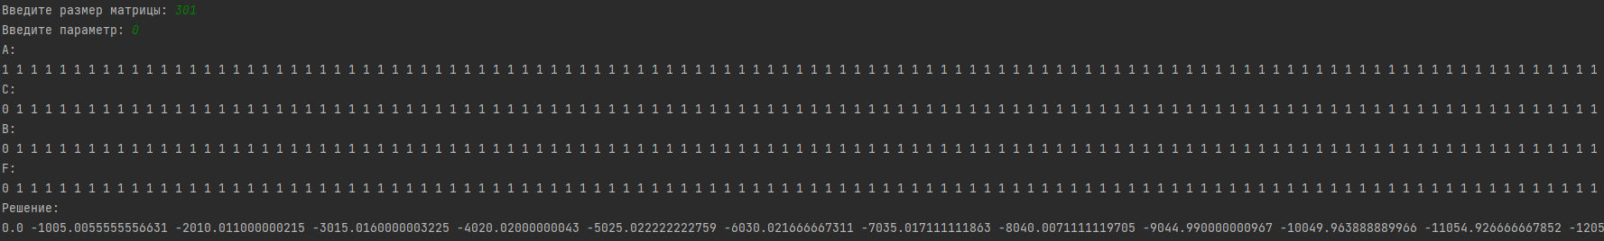

Рисунок 16 – Результат выполнения программы

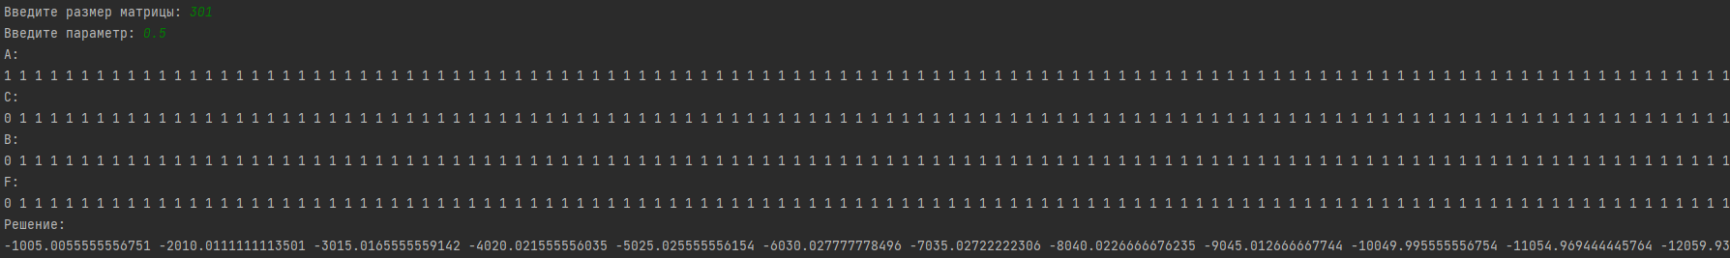

Рисунок 17 – Результат выполнения программы

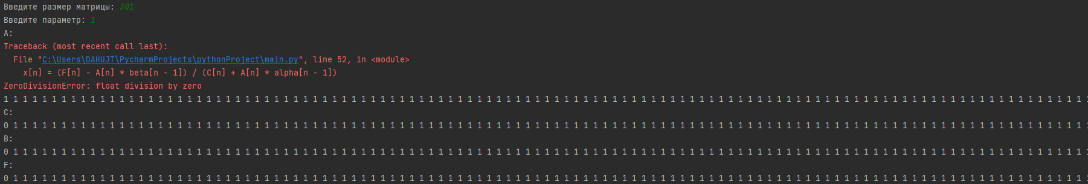

Рисунок 18 – Результат выполнения программы